Азанова Ирина Ильинична
Заведующая МКДОУ Детского сада № 4 «Колосок»
Категория: первая
Стаж работы:30 лет
Шкляева Светлана Никитична
Воспитатель
Категория: нет
Стаж работы:13 лет

Шкляева Валентина Михайловна
Воспитатель
Категория: нет
Стаж работы:17 лет

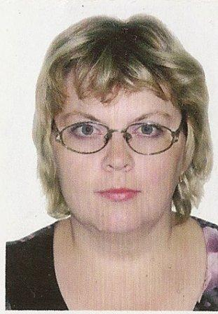 | Богданова Екатерина Владимировна  Воспитатель  Категория: первая  Стаж работы:7 лет
Матвейко Эльвира Ивановна
Воспитатель
Категория: первая
Стаж работы: 8 лет

Цыганкова Анна Анатольевна
Воспитатель
Категория: нет
Стаж работы:3,6 лет
Укроженко Галина Васильевна
Воспитатель ГКП, инструктор по физической культуре
Категория: нет
Стаж работы:5,6

Ишутченко Наталья Владимировна
Учитель - логопед
Категория:
Стаж работы:13,6 лет

Галаганова Людмила Павловна
Музыкальный руководитель
Категория: первая
Стаж работы:42,6

